**Simulando Um Teclado Musical**

**Mário Leite**

..

Depois da canção “Parabens Prá Você”, resolvi que seria interessante apresentar um programa que pudesse tocar qualquer música, dependendo apenas das “habilidades musicais” do usuário. Assim, revirando meus *alfarrábios* de códigos de programas passados, achei no meu “baú de antiguidades” um programa codificado em **Clipper** (nos anos 90 do século passado), que simula um teclado musical. Ele contém o programa principal “**Orgao**” que chama a função “**Toca()**” para executar a música; ficou “chuchu beleza”! Por exemplo, para tocar a clássica canção infantil **“*Atirei o Pau no Gato*”** basta ir pressionando as teclas das seguintes letras, em sequência:

TREWERT TT YTR RR TER EE QQY YY UYT TT RETRET REWQ

OS ESPAÇOS ENTRE AS LETRAS NÃO EXISTEM, apenas indicam que as duplas de letras **TT**, **RR**, **EE** e **YY** devem ser pressionadas rapidamente para dar uma ênfase melhor na canção; no caso fica assim: “**Atirei o pau no gaTOTÔ, mas o gaTOTÔ não morreu RÊRÊU, dona ChiCACÁ**, e assim por diante... Eu sei que hoje em dia, com essas “modernices”, as crianças não brincam mais; mas é assim que esta canção era alegremente entoada nas rodas das meninas (quando, ainda, as crianças podiam exercer o direito de serem crianças).

Em termos de codificação do programa, para os velhos companheiros *clippeiros* a coisa é bem mais simples; basta usar o teclado do computador como se fosse o teclado de um piano, e pronto!

Mas, depois de pensar bem, resolvi ser um pouco mais “moderno” e reescrevi o programa também em **VB.net** (confesso: minha linguagem preferida) para satisfazer àqueles que adoram programar em ambiente gráfico orientado a eventos. Neste caso, à medida que o usuário vai digitando uma letra maiúscula (A-Z) na caixa de texto, ocorre o evento ***KeyPress()***; e capturando a tecla da letra digitada o som correspondente é emitido pela função **Beep()**; ficando parecido com o código em Clipper. Mas, é importante observar que a função **Beep()**, no programa em **VB.net**, teve que ser declarada na classe **FrmTeclado** para que fosse possível a sua utilização, pois ela pertence à biblioteca “**kernel32**.**dll**” e não está disponível como *default* na linguagem. Outra observação importante, é que esta função não tem nada a ver com a função *Beep()* da classe ***Console*** onde, neste caso, só emite um *beep* sonoro e não tem parâmetros, e deve ser assim declarada: **Console**.Beep(). Na **figura 1** aa nove letras digitadas é a primeira estrofe que a criançada gritava a todos pulmões: **“Atirei o pau no gaTOTÔ”**.

------------------------------------------------------------------------------------------------------------------------------------------

**//Teclado.prg**

//Simula um teclado musical

//Codificado em Clipper 5.0

//Autor: Mario Leite

**FUNCTION** Orgao()

**LOCAL** **GETLIST**:={}; cTecla:=" " //inicializa o objeto **GETLIST{}**

**CLS**

**SETCOLOR**("W/N,X")

**WHILE** **LASTKEY**()!=27 //enquanto não for pressionada a tecla <**Esc**>

**@** 07,20 **TO** 20,60 **DOUBLE**

**@** 12,20 **TO** 20,60 **DOUBLE**

**@** 08,32 **SAY** "Teclado musical"

**@** 10,23 **SAY** "Use as letras maiúsculas: Q-P e A-L"

**@** 11,23 **SAY** "Para sair, pressione a tecla <**ESC**>"

cTecla := " "

**@** 16,38 **GET** cTecla **PICTURE** "@!" **VALID**(**Toca**(cTecla))

**READ**

**ENDDO**

**CLS**

**RETURN** (.T.)

//---------------------------------------------------------------------

//Define a função Toca()

**FUNCTION** Toca(cVar)

**LOCAL** nTom := 0

**LOCAL** sTring := "QWERTYUIOPASDFGHJKL" //*string* de letras

**DO CASE**

**CASE** cVar == "Q"; nTom := 262

**CASE** cVar == "W"; nTom := 294

**CASE** cVar == "E"; nTom := 330

**CASE** cVar == "R"; nTom := 350

**CASE** cVar == "T"; nTom := 392

**CASE** cVar == "Y"; nTom := 440

**CASE** cVar == "U"; nTom := 494

**CASE** cVar == "I"; nTom := 546

**CASE** cVar == "O"; nTom := 596

**CASE** cVar == "P"; nTom := 644

**CASE** cVar == "A"; nTom := 131

**CASE** cVar == "S"; nTom := 147

**CASE** cVar == "D"; nTom := 165

**CASE** cVar == "F"; nTom := 175

**CASE** cVar == "G"; nTom := 196

**CASE** cVar == "H"; nTom := 220

**CASE** cVar == "J"; nTom := 247

**CASE** cVar == "K"; nTom := 277

**CASE** cVar == **"L"**; nTom := 307

**ENDCASE**

**IF**(cVar **$** sTring) //verifica se a letra pressionada pertence à *string*

**TONE**(nTom, 0.5)

**ENDIF**

**RETURN** (.T.)

Public Class FrmTeclado

'Simula um teclado musical

'Codificado em VB.net

'Autor: Mario Leite

'----------------------------------------------------------------------------------

Declare Function Beep Lib "kernel32.dll"(ByVal dwFreq As Integer, ByVal dwDuration **_**

As Integer) As Boolean

Private Sub TextBox1_KeyPress(sender As Object, e As KeyPressEventArgs) **_**

Handles TxtTeclado.KeyPress

Dim cVar As String

Dim nTom As Integer

Dim Tempo As Integer

TxtTeclado.CharacterCasing = vbUpperCase 'exibir texo em maiúsculas

Tempo = 100 'tempo de duração do som; pode ser alterado

cVar = e.KeyChar 'captura a letra digitada

cVar = UCase(cVar)

Select Case (cVar) 'seleciona a frequência de acordo com a letra digitada

Case "Q"

nTom = 262

Case "W"

nTom = 294

Case "E"

nTom = 330

Case "R"

nTom = 350

Case "T"

nTom = 392

Case "Y"

nTom = 440

Case "U"

nTom = 494

Case "I"

nTom = 546

Case "O"

nTom = 596

Case = "P"

nTom = 644

Case "A"

nTom = 131

Case "S"

nTom = 147

Case "D"

nTom = 165

Case "F"

nTom = 175

Case "G"

nTom = 196

Case "H"

nTom = 220

Case "J"

nTom = 247

Case "K"

nTom = 277

Case "L"

nTom = 307

End Select

**Beep**(nTom, Tempo) 'emite o som correspondente

End Sub

End Class

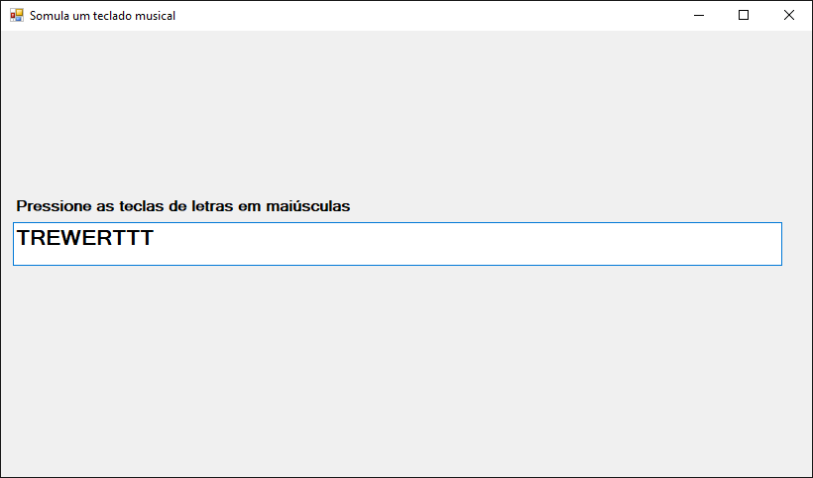

**Figura 1 - Interface do programa em Vb.net**